**感測元件-期末報告**

**製作人：李金鉞**

**班級：碩專電子工程一甲  
學號：J113252108**

1. **期末報告製作內容**

使用Arduino平台和多個感測模組來實現自動音效播放系統。當感測到特定的溫度或距離時，系統將播放對應的音效文件。具體功能如下：

* **溫濕度監控**：利用DHT11感測器測量環境的溫度，並顯示在序列埠監控上。
* **距離偵測**：使用超聲波距離感測器來檢測物體的距離，當距離小於15公分時，觸發音效播放。
* **音效播放**：根據不同的溫度範圍播放相對應的MP3音效，並使用DFPlayer Mini模組來控制音效播放。
* **音效循環**：根據環境變化，播放特定的音效並進行循環。

**二、硬體組件**

本系統使用了以下硬體組件來實現功能：

* **Arduino Nano板：**作為控制單元，負責處理感測器的數據和控制顯示模組。
* **DHT11溫濕度感測器**：用來測量環境的溫度與濕度。
* **HC-SR04超聲波距離感測器**：用來檢測物體與感測器之間的距離，當物體靠近時觸發相應的音效播放。
* **DFPlayer Mini**：MP3音效播放器，根據溫度和距離的變化播放預設的音效文件。
* **喇叭**：播放音效的輸出設備。

1. **流程圖**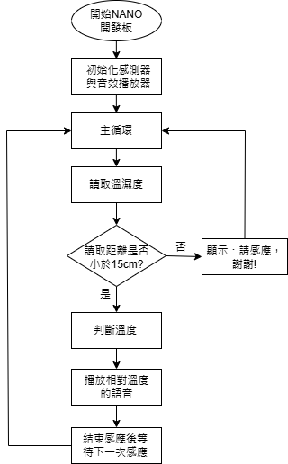

**四、接線圖**

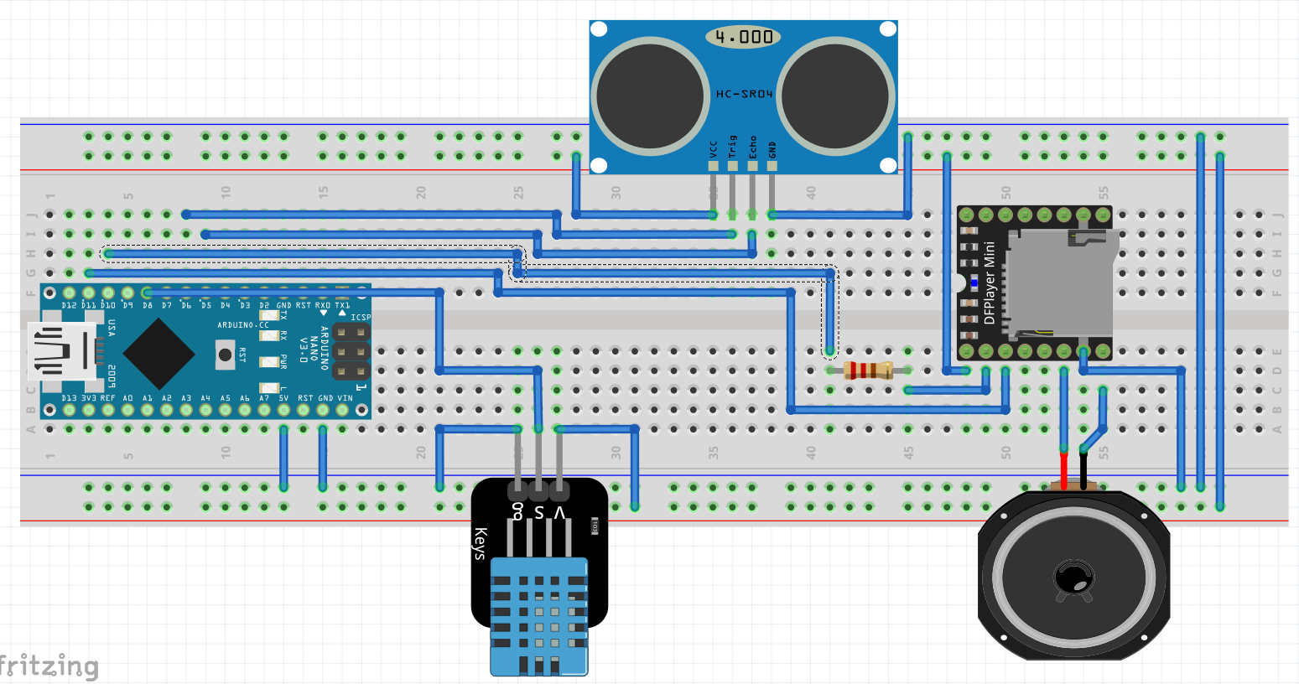

**五、程式碼說明**

以下是程式碼的核心邏輯解釋：

* **初始化**：

DHT dht(DHTPIN, DHTTYPE);

SoftwareSerial mySerial(11, 10); // RX, TX

UltraSonicDistanceSensor distanceSensor(6, 5);

dfmp3.begin(); // 開始使用DFPlayer模組

dfmp3.setVolume(28); // 設置音量

程式開始時，初始化了DHT11感測器、超聲波距離感測器，以及DFPlayer Mini的音效播放器模組。

* **溫度與濕度讀取**：

float h = dht.readHumidity();

int t = dht.readTemperature();

讀取當前環境的濕度（h）與溫度（t）。如果讀取失敗，會顯示錯誤訊息。

* **距離偵測**：

int x = distanceSensor.measureDistanceCm();

讀取物體到感測器的距離。如果距離小於15公分，則觸發音效播放。

* **音效播放**：

if(t == 23) {

dfmp3.playMp3FolderTrack(3); // 播放溫度為23時的音效

dfmp3.playMp3FolderTrack(9); // 播放通用音效

}

根據不同的溫度，播放不同的MP3音效。每個溫度對應一個特定的音效文件，並進行相應的延遲操作。

* **循環與延遲**：

delay(sw); // 延遲，控制音效播放間隔

程式會每隔一定時間重新檢測溫濕度和距離數據，並根據結果播放對應的音效。

**六、實作圖**

1.開始

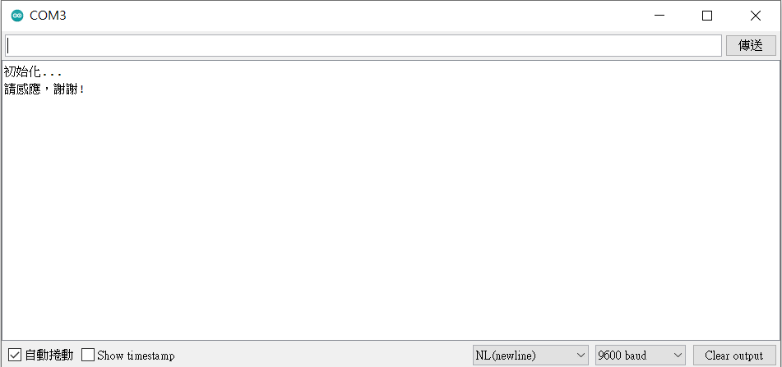

2.感應中

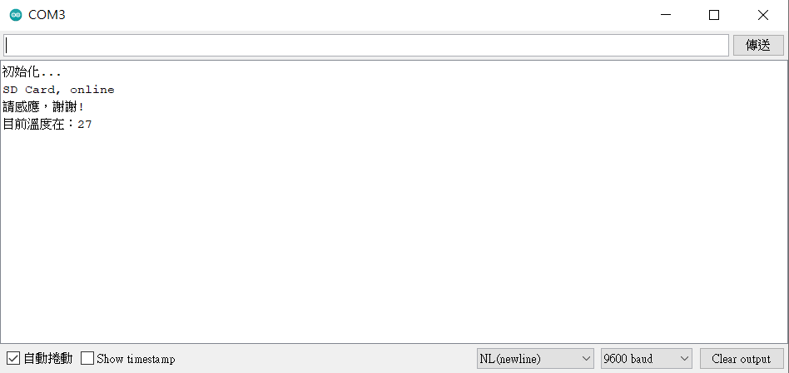

3.重新感應

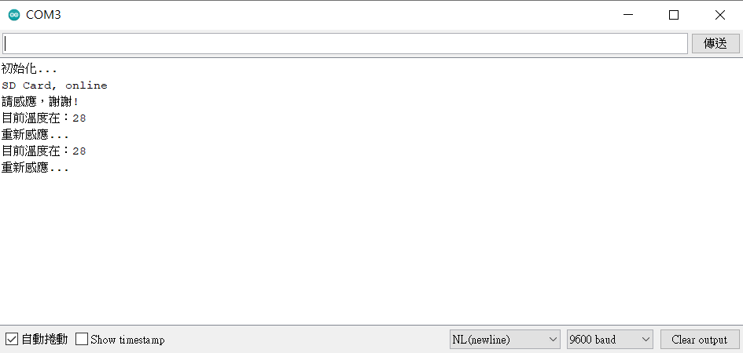

4.接線圖

